EXERCICE 1:
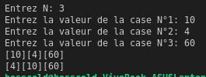

#include <stdio.h>

void initialisation(int t[],int n){
for (int i = 0; i < n; i++){
printf("Entrez la valeur de la case N°%d: ",i+1);
scanf("%d",&t[i]);
}
}

void display(int t[],int n){
for (int i = 0; i < n; i++){
printf("[%d]",t[i]);
}
printf("\n");
}

void triBulles(int t[],int n){
int passage=0;
int permute=0;
int aux;
do {
permute =0;
for (int i = 0; i < n-1-passage; i++){
if (t[i]>t[i+1]){
aux = t[i];
t[i]=t[i+1];
t[i+1]=aux;
permute=1;
}
}
passage++;
} while (permute==1);
}

void main(){
int t[50];
int n;
printf("Entrez N: ");
scanf("%d",&n);
initialisation(t,n);
display(t,n);
triBulles(t,n);
display(t,n);
}

EXERCICE 2:

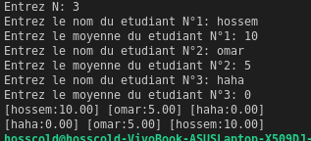

#include <stdio.h>

typedef struct ETUDIANT {
char nom[20];
float moy;
} ETUDIANT;

void initialisation(ETUDIANT t[],int n){
for (int i = 0; i < n; i++){
printf("Entrez le nom du etudiant N°%d: ",i+1);
scanf("%s",t[i].nom);
printf("Entrez le moyenne du etudiant N°%d: ",i+1);
scanf("%f",&t[i].moy);
}
}

void display(ETUDIANT t[],int n){
for (int i = 0; i < n; i++){
printf("[%s:%.2f] ",t[i].nom,t[i].moy);
}
printf("\n");
}

void triBulles(ETUDIANT t[],int n){
int passage=0;
int permute=0;
ETUDIANT aux;
do {
permute =0;
for (int i = 0; i < n-1-passage; i++){
if (t[i].moy>t[i+1].moy){
aux = t[i];
t[i]=t[i+1];
t[i+1]=aux;
permute=1;
}
}
passage++;
} while (permute==1);
}

void main(){
ETUDIANT t[50];
int n;
printf("Entrez N: ");
scanf("%d",&n);
initialisation(t,n);
display(t,n);
triBulles(t,n);
display(t,n);
}

EXERCICE 3:

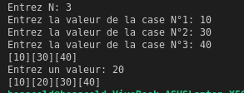
#include <stdio.h>
int n=4;

void initialisation(int t[],int n){
for (int i = 0; i < n; i++){
printf("Entrez la valeur de la case N°%d: ",i+1);
scanf("%d",&t[i]);
}
}

void display(int t[],int n){
for (int i = 0; i < n; i++){
printf("[%d]",t[i]);
}
printf("\n");
}

void triBulles(int t[],int n){
int passage=0;
int permute=0;
int aux;
do {
permute =0;
for (int i = 0; i < n-1-passage; i++){
if (t[i]>t[i+1]){
aux = t[i];
t[i]=t[i+1];
t[i+1]=aux;
permute=1;
}
}
passage++;
} while (permute==1);
}

void decalage(int t[],int n,int i,int x){
int j;
for ( j = n; j>i ; j--){
t[j]=t[j-1];
}
t[i]=x;
}

void insert(int t[],int n,int x){
int i=0;
do {
i++;
} while (t[i]<=x && i<n);
decalage(t,n,i,x);
}

void main(){
int t[20];
int n,x;
printf("Entrez N: ");
scanf("%d",&n);

initialisation(t,n);
triBulles(t,n);
display(t,n);

printf("Entrez un valeur: ");
scanf("%d",&x);

insert(t,n,x);
n=n+1;
display(t,n);
}

EXERCICE 4:

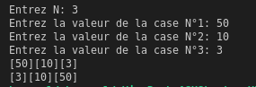
#include <stdio.h>

void initialisation(int t[],int n){
for (int i = 0; i < n; i++){
printf("Entrez la valeur de la case N°%d: ",i+1);
scanf("%d",&t[i]);
}
}

void display(int t[],int n){
for (int i = 0; i < n; i++){
printf("[%d]",t[i]);
}
printf("\n");
}

int Partition(int t[],int g,int d){
int i,j,piv,temp;

i=g-1;
j=d;
piv=t[d];
do {
do {
i++;
} while (t[i]<piv);
do {
j--;
} while (t[j]>piv);
temp=t[i];
t[i]=t[j];
t[j]=temp;
} while(j>i);
t[j]=t[i];
t[i]=t[d];
t[d]=temp;
return i;
}

void TriRapide(int t[],int g,int d){
int i;

if(d>g) {
i=Partition(t,g,d);
TriRapide(t,g,i-1);
TriRapide(t,i+1,d);
}
}

void main(){
int t[50];
int n;
printf("Entrez N: ");
scanf("%d",&n);
initialisation(t,n);
display(t,n);
TriRapide(t,0,n-1);
display(t,n);
}

EXERCICE 5:

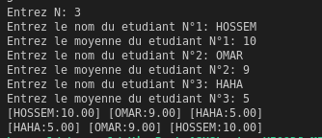
#include <stdio.h>

typedef struct ETUDIANT {
char nom[20];
float moy;
} ETUDIANT;

void initialisation(ETUDIANT t[],int n){
for (int i = 0; i < n; i++){
printf("Entrez le nom du etudiant N°%d: ",i+1);
scanf("%s",t[i].nom);
printf("Entrez le moyenne du etudiant N°%d: ",i+1);
scanf("%f",&t[i].moy);
}
}

void display(ETUDIANT t[],int n){
for (int i = 0; i < n; i++){
printf("[%s:%.2f] ",t[i].nom,t[i].moy);
}
printf("\n");
}

int Partition(ETUDIANT t[],int g,int d){
int i,j;
ETUDIANT piv,temp;

i=g-1;
j=d;
piv=t[d];
do {
do {
i++;
} while (t[i].moy<piv.moy);
do {
j--;
} while (t[j].moy>piv.moy);
temp=t[i];
t[i]=t[j];
t[j]=temp;
} while(j>i);
t[j]=t[i];
t[i]=t[d];
t[d]=temp;
return i;
}

void TriRapide(ETUDIANT t[],int g,int d){
int i;

if(d>g) {
i=Partition(t,g,d);
TriRapide(t,g,i-1);
TriRapide(t,i+1,d);
}
}

void main(){
ETUDIANT t[50];
int n;
printf("Entrez N: ");
scanf("%d",&n);
initialisation(t,n);
display(t,n);
TriRapide(t,0,n-1);
display(t,n);
}

